AER en voedingswaarde analyse Nederlandse visserij

STECF AER (2008–2024) & nutrientenanalyse
Martin Pastoors en Anne-Jo van Riel
10 August 2026

1. Nederlandse vangsten — Noordoost Atlantische oceaan
Onderstaande figuren tonen de totale Nederlandse (NLD) vangsten (levend gewicht) en aanvoerwaarde per soort en per jaar, over alle door de STECF AER geregistreerde gebieden in de Noordoost Atlantische oceaan. De 15 soorten met de grootste bijdrage worden individueel getoond; alle overige soorten zijn samengevoegd tot “Overig”. Kleuren zijn vast per soort en per visserijgroep. Binnen elke groep loopt de kleur van donker/verzadigd (belangrijkste soort) naar licht/gedempt.

1.1 Vangsten (gewicht)
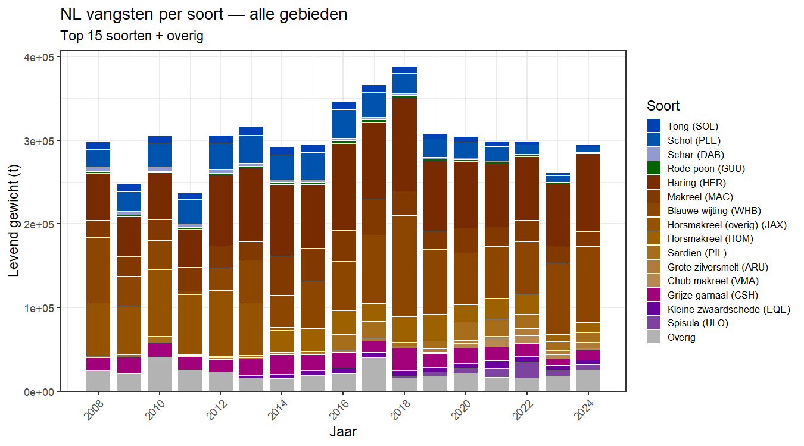
Figuur 1. Nederlandse vangsten (levend gewicht, t) per soort en jaar, alle gebieden (AER).

1.2 Waarde
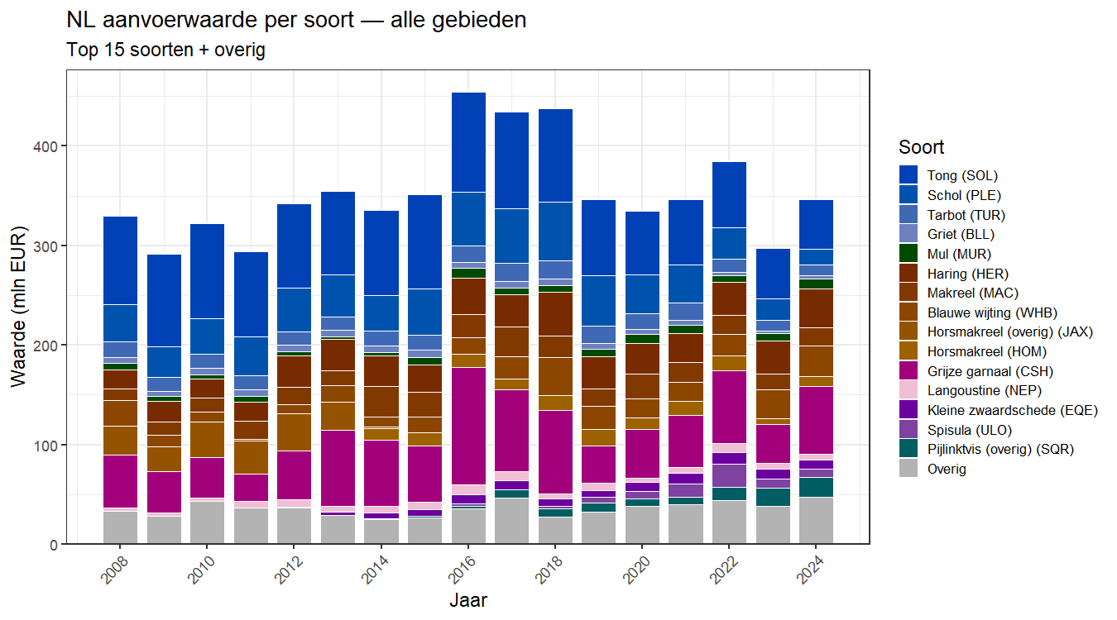
Figuur 2. Nederlandse aanvoerwaarde (EUR) per soort en jaar, alle gebieden (AER).

1.3 Gecombineerde overzichten
De vier panelen hieronder tonen dezelfde onderliggende data vanuit vier invalshoeken — levend gewicht en aanvoerwaarde, elk zowel in absolute eenheden als in procentuele aandelen per jaar — met één gedeelde legenda. Omdat de belangrijkste soorten in gewicht niet dezelfde zijn als de belangrijkste soorten in waarde, is de top-N hier op één vaste metric bepaald (standaard: waarde) zodat alle vier de panelen precies dezelfde soorten en kleuren gebruiken.
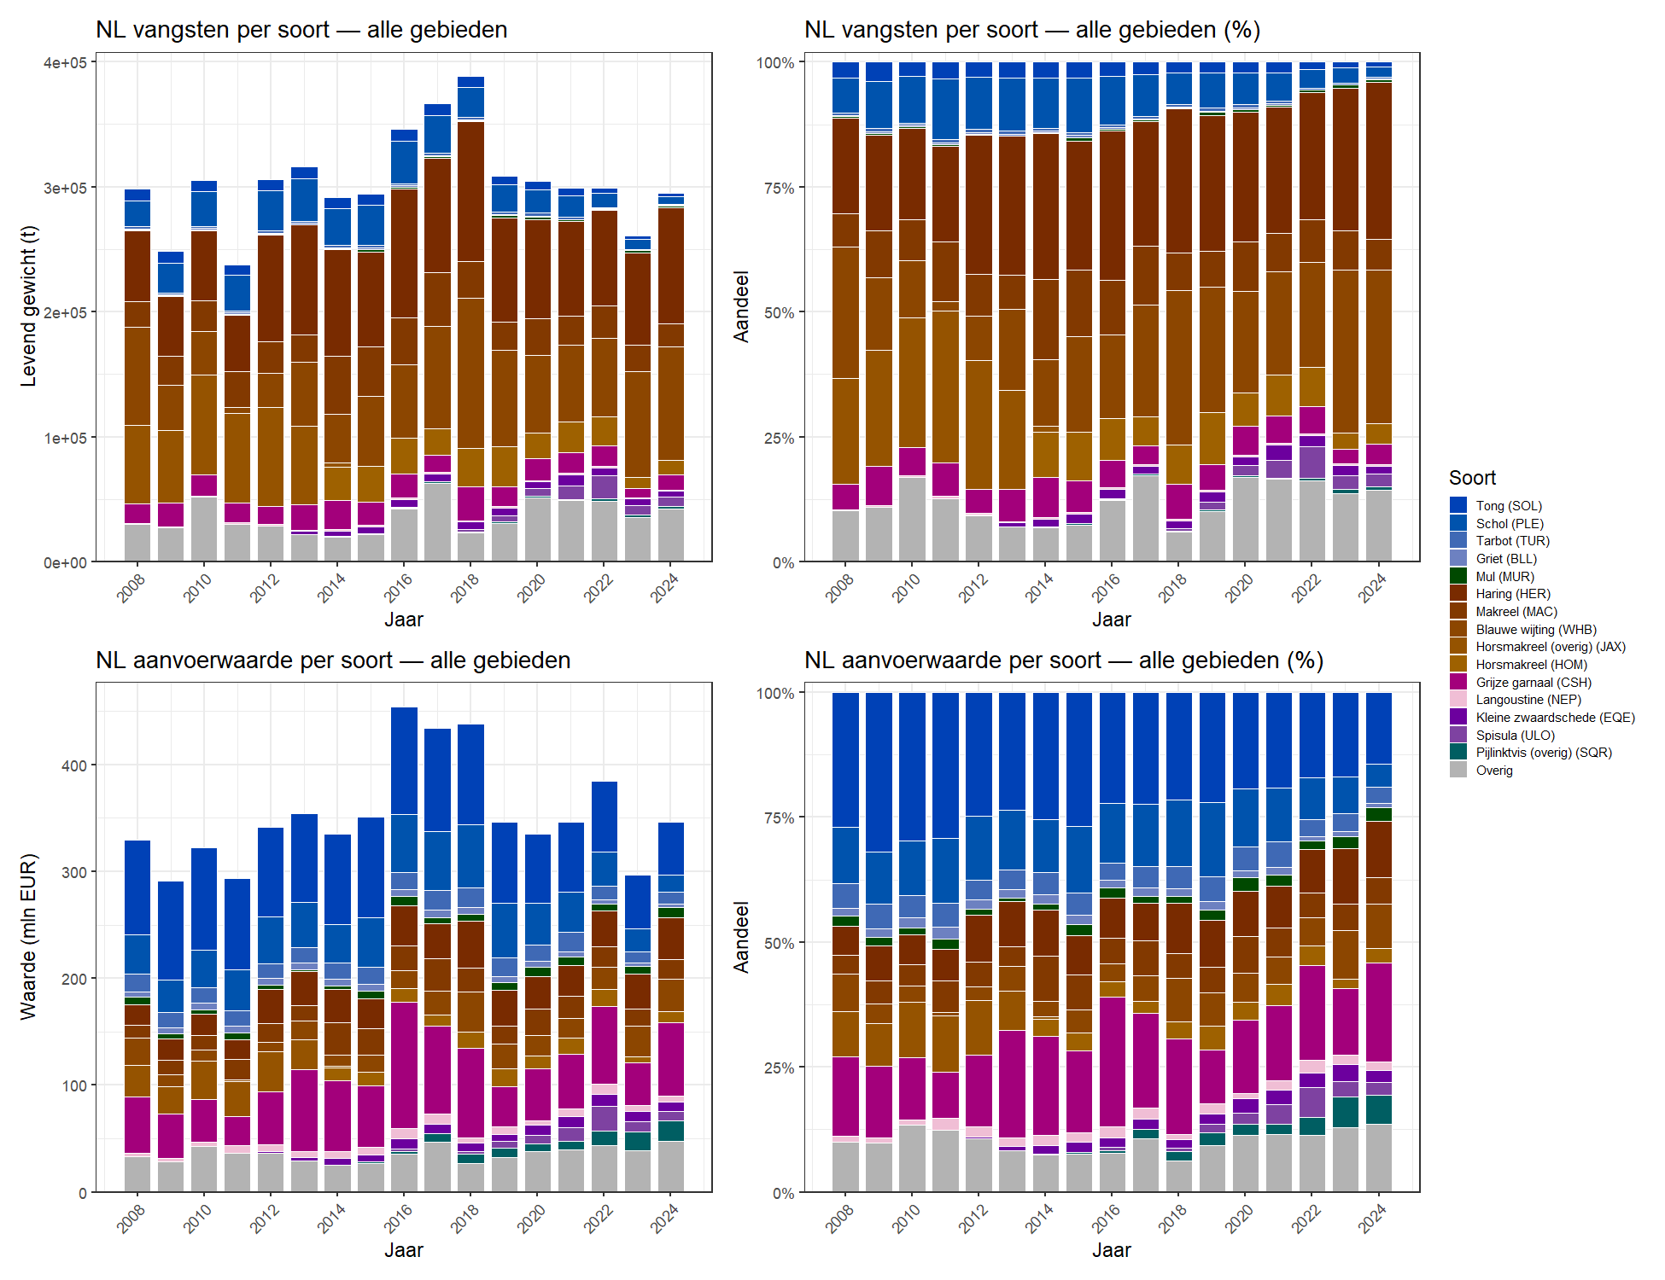
Figuur 6. Nederlandse vangsten en aanvoerwaarde per soort en jaar, alle gebieden (AER). Boven: levend gewicht (absoluut/procentueel). Onder: aanvoerwaarde (absoluut/procentueel). Top-N op basis van waarde.

2. Nederlandse vangsten — Noordzee + Oostelijk kanaal
Dezelfde analyse, nu beperkt tot de Noordzee (ICES-gebieden 27.4.a, 27.4.b, 27.4.c en 27.7.d).

2.1 Vangsten (gewicht)
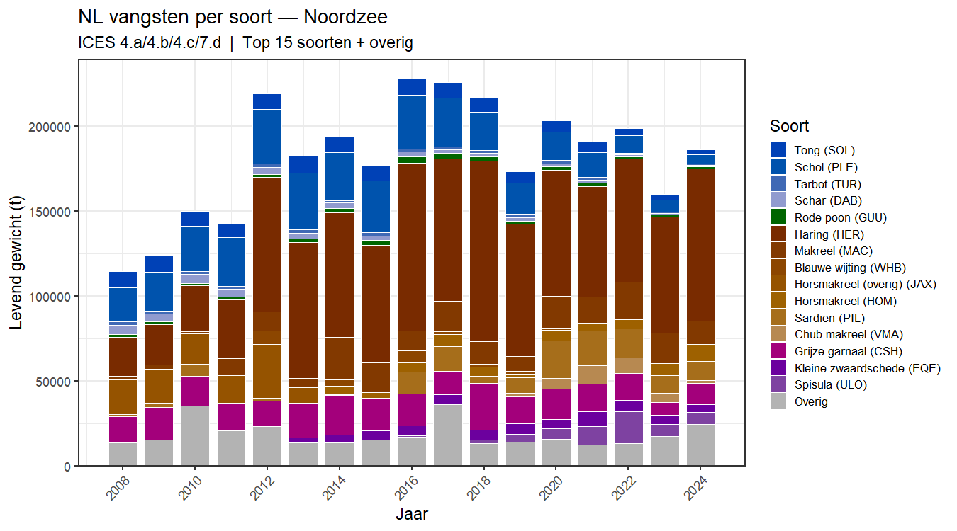
Figuur 3. Nederlandse vangsten (levend gewicht, t) per soort en jaar, Noordzee (AER).

2.2 Waarde
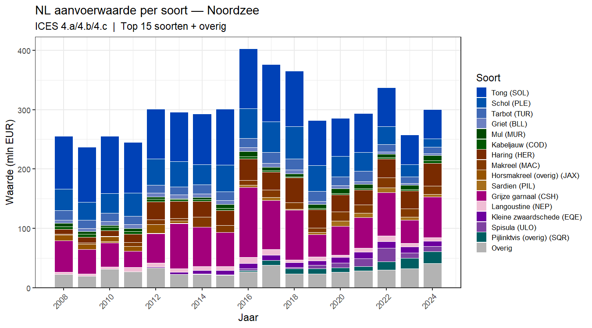
Figuur 4. Nederlandse aanvoerwaarde (EUR) per soort en jaar, Noordzee (AER).

2.3 Waarde per soort (facetted)
Zelfde gegevens als 2.2, maar per soort in een eigen paneel. .
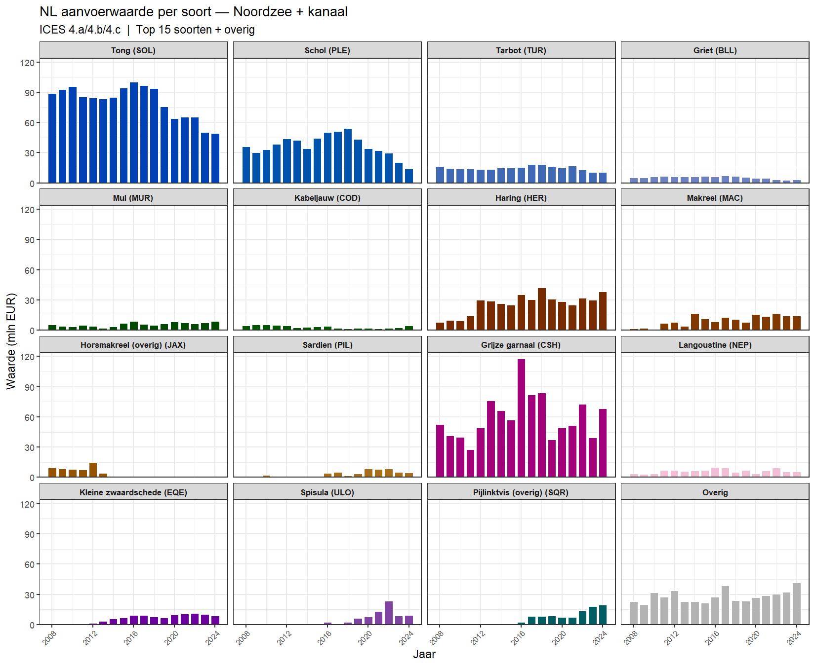
Figuur 5. Nederlandse aanvoerwaarde (EUR) per soort en jaar, Noordzee (AER), per soort uitgesplitst.

2.4 Gecombineerde overzichten
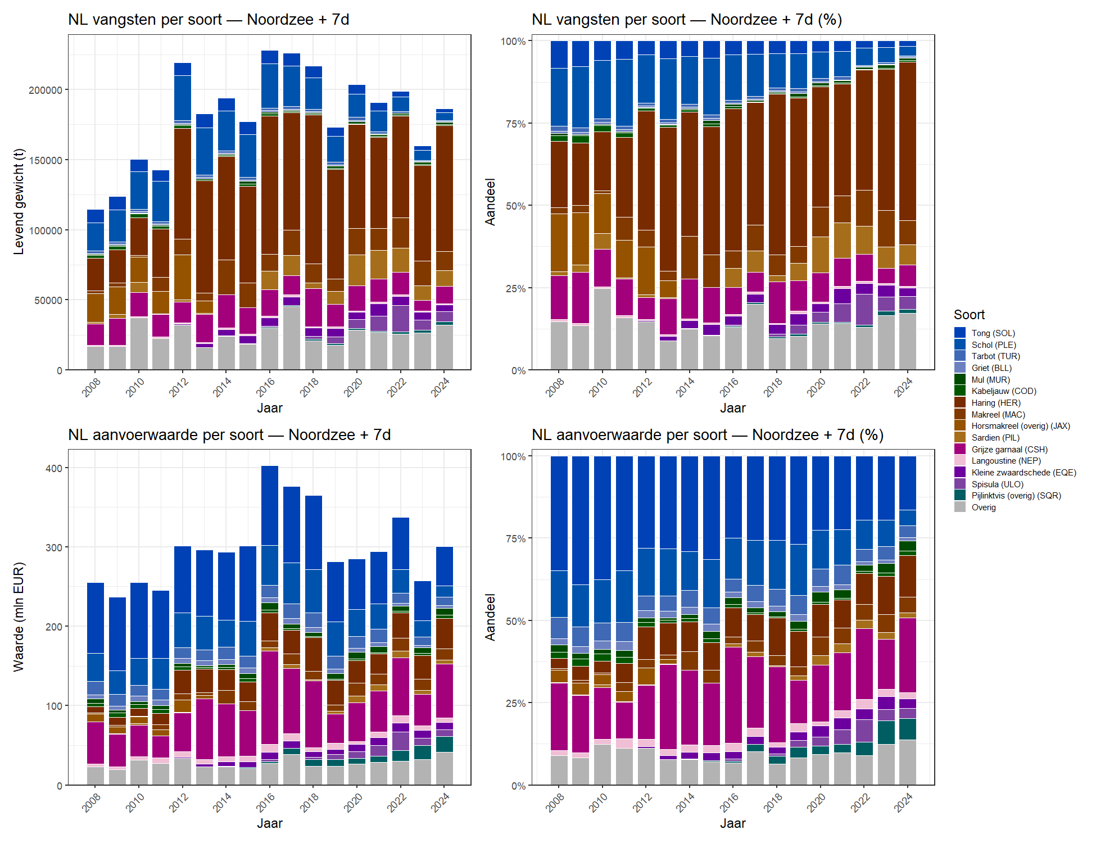
Figuur 7. Nederlandse vangsten en aanvoerwaarde per soort en jaar, Noordzee (AER). Boven: levend gewicht (absoluut/procentueel). Onder: aanvoerwaarde (absoluut/procentueel). Top-N op basis van waarde.

2.5 Vangsten per soort, per divisie (gewicht)
Elk paneel geeft één ICES-divisie weer. Alle vier de panelen gebruiken dezelfde top-N soorten (bepaald over alle divisies samen) en dus dezelfde legenda. Alleen levend gewicht.
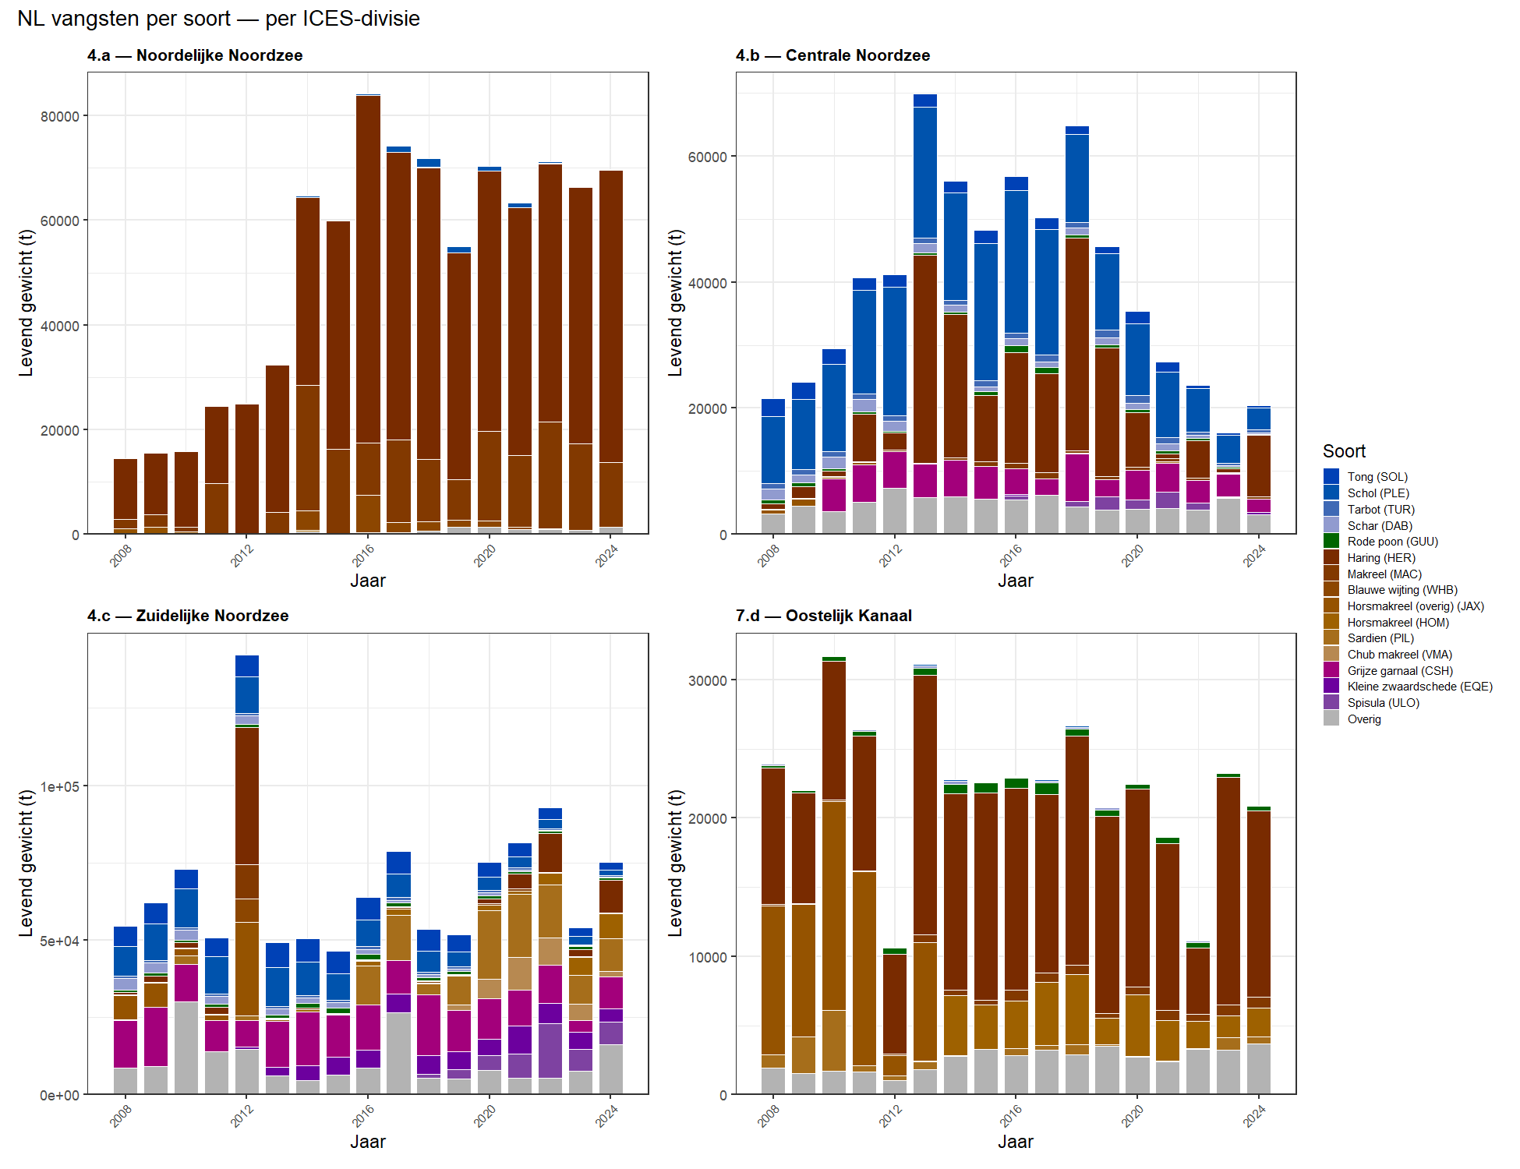
Figuur 9. Nederlandse vangsten (levend gewicht, t) per soort en jaar, per ICES-divisie (Noordzee + 7d, AER).

2.6 Aanvoerwaarde per soort, per divisie
Zelfde opzet als 3.4, nu voor aanvoerwaarde.
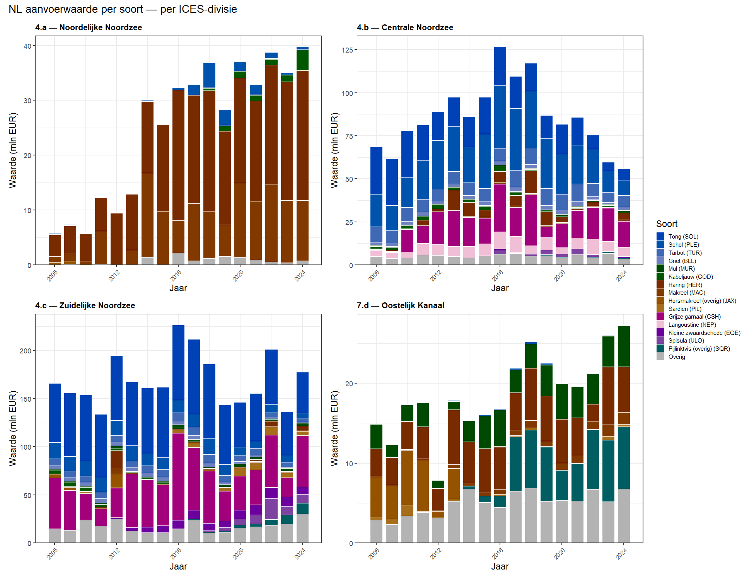
Figuur 10. Nederlandse aanvoerwaarde (mln EUR) per soort en jaar, per ICES-divisie (Noordzee + 7d, AER).

3. Nutrienten

3.1 Nutrienten per soort
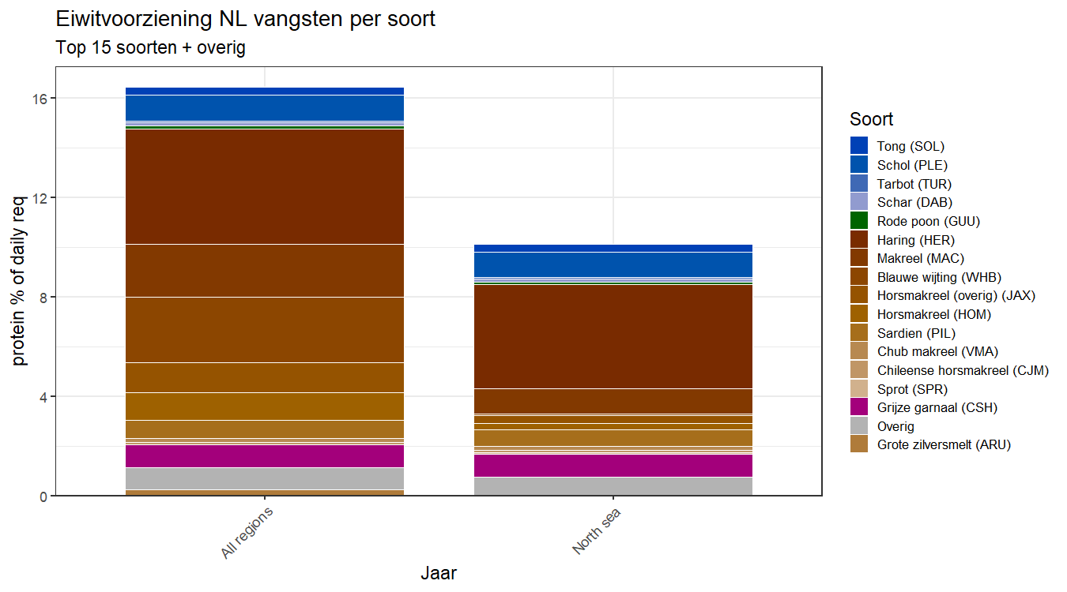
Figuur 11. Nederlandse vangsten (eiwit, % of daily req) per soort en jaar, alle gebieden (AER).
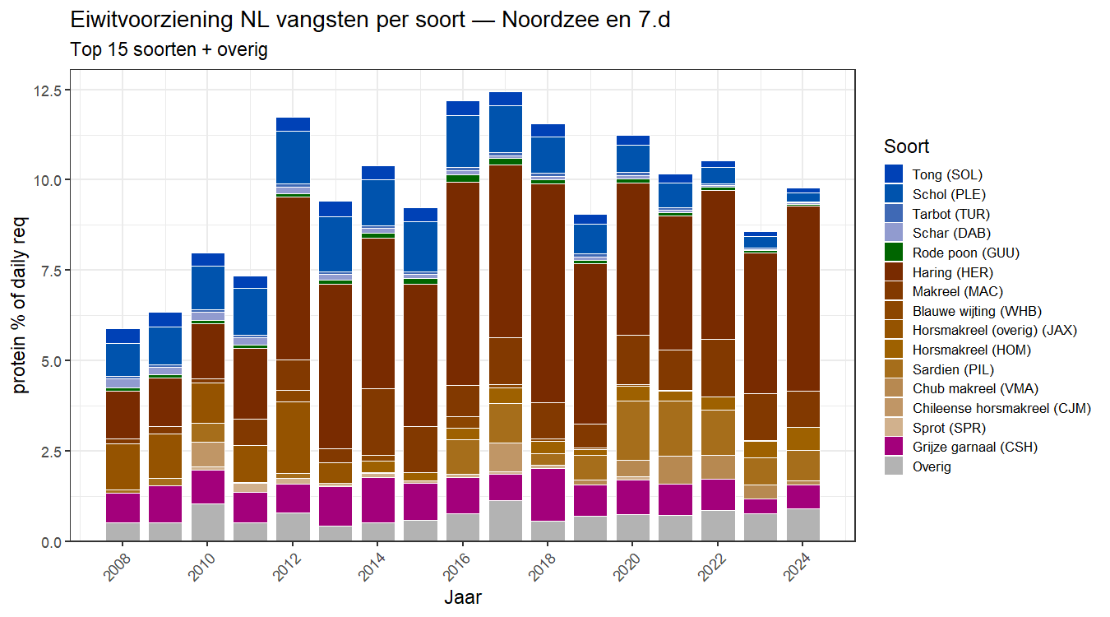
Figuur 12. Nederlandse vangsten (eiwit, % of daily req) per soort en jaar, Noordzee-NL.
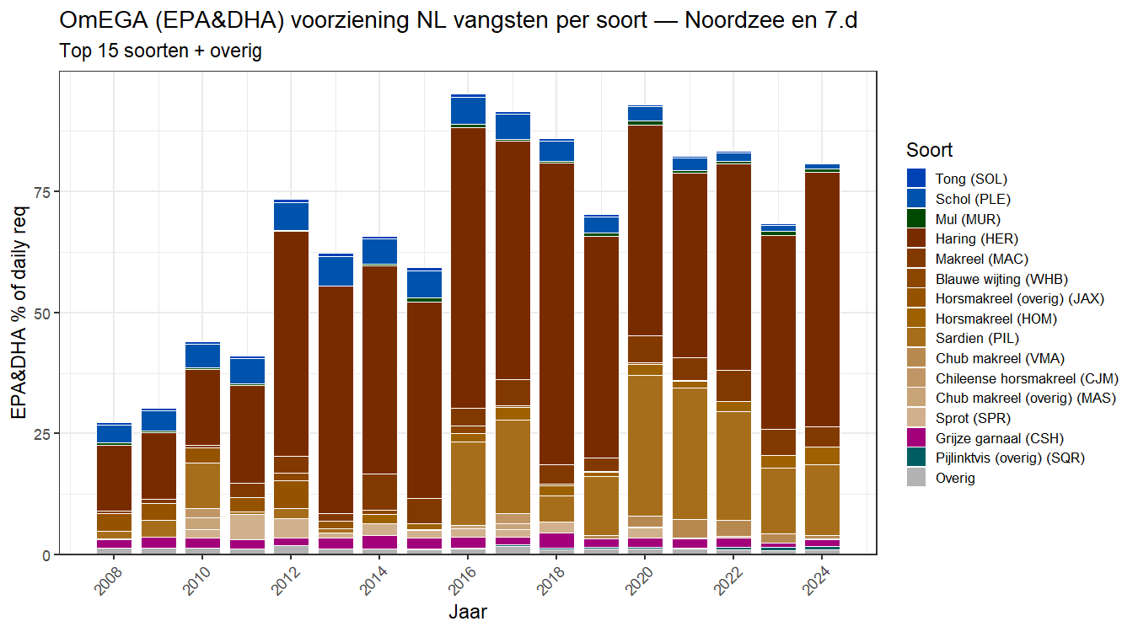
Figuur 13. Nederlandse vangsten (EPA&DHA % of daily req) per soort en jaar, Noordzee-NL.
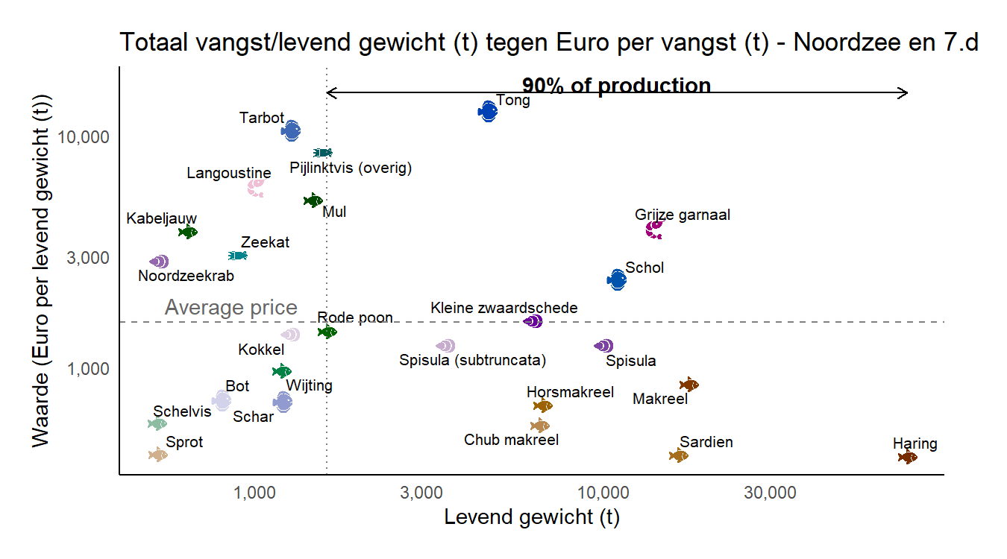
Figuur 15. Nederlandse vangsten (levend gewicht, t) en Waarde (Euro per tonne) per soort voor de gemiddelde 5 jaar, Noordze-NL.
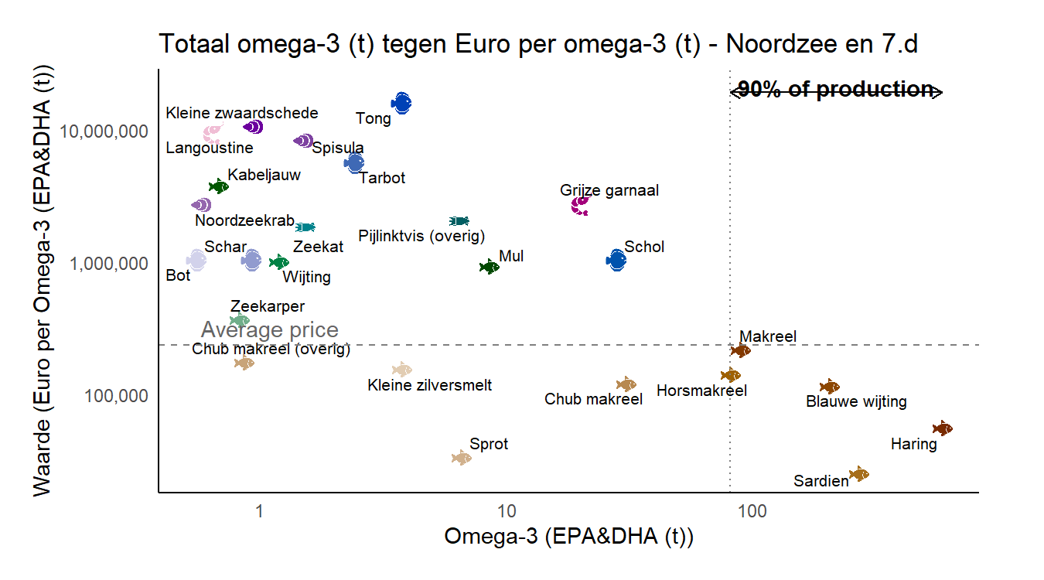
Figuur 17. Nederlandse vangsten (Omega, t) en Waarde (Euro per tonne omega) per soort voor de gemiddelde 5 jaar, alle regios
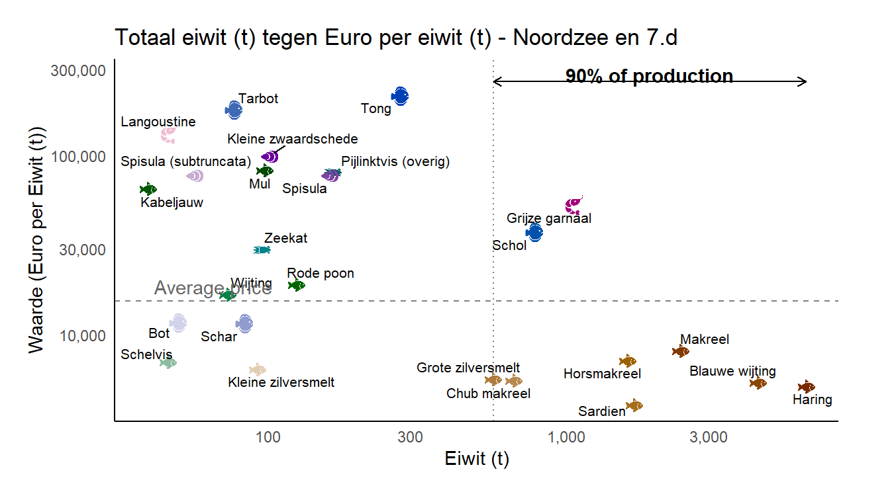 # Session information
## R version 4.5.2 (2025-10-31 ucrt)
## Platform: x86_64-w64-mingw32/x64
## Running under: Windows 11 x64 (build 26200)
##
## Matrix products: default
## LAPACK version 3.12.1
##
## locale:
## [1] LC_COLLATE=English_Netherlands.utf8 LC_CTYPE=English_Netherlands.utf8
## [3] LC_MONETARY=English_Netherlands.utf8 LC_NUMERIC=C
## [5] LC_TIME=English_Netherlands.utf8
##
## time zone: Europe/Amsterdam
## tzcode source: internal
##
## attached base packages:
## [1] stats graphics grDevices utils datasets methods base
##
## other attached packages:
## [1] ggrepel_0.9.8 tidytext_0.4.3 fishstat_2026.1.0.0
## [4] countrycode_1.8.0 rnaturalearth_1.2.0 sf_1.1-1
## [7] pacman_0.5.1 ggimage_0.3.5 scales_1.4.0
## [10] patchwork_1.3.2 janitor_2.2.1 readxl_1.5.0
## [13] lubridate_1.9.5 forcats_1.0.1 stringr_1.6.0
## [16] dplyr_1.2.1 purrr_1.2.2 readr_2.2.0
## [19] tidyr_1.3.2 tibble_3.3.1 ggplot2_4.0.3
## [22] tidyverse_2.0.0
##
## loaded via a namespace (and not attached):
## [1] gtable_0.3.6 xfun_0.57 htmlwidgets_1.6.4
## [4] lattice_0.22-9 tzdb_0.5.0 vctrs_0.7.3
## [7] tools_4.5.2 generics_0.1.4 yulab.utils_0.2.4
## [10] proxy_0.4-29 janeaustenr_1.0.0 tokenizers_0.3.0
## [13] pkgconfig_2.0.3 Matrix_1.7-5 KernSmooth_2.23-26
## [16] ggplotify_0.1.3 RColorBrewer_1.1-3 S7_0.2.2
## [19] lifecycle_1.0.5 compiler_4.5.2 farver_2.1.2
## [22] snakecase_0.11.1 ggfun_0.2.0 fontquiver_0.2.1
## [25] fontLiberation_0.1.0 SnowballC_0.7.1 class_7.3-23
## [28] htmltools_0.5.9 yaml_2.3.12 pillar_1.11.1
## [31] MASS_7.3-65 classInt_0.4-11 magick_2.9.1
## [34] fontBitstreamVera_0.1.1 tidyselect_1.2.1 digest_0.6.39
## [37] stringi_1.8.7 labeling_0.4.3 fastmap_1.2.0
## [40] grid_4.5.2 cli_3.6.6 magrittr_2.0.5
## [43] e1071_1.7-17 withr_3.0.2 gdtools_0.5.1
## [46] rappdirs_0.3.4 timechange_0.4.0 rmarkdown_2.31
## [49] otel_0.2.0 cellranger_1.1.0 hms_1.1.4
## [52] evaluate_1.0.5 knitr_1.51 gridGraphics_0.5-1
## [55] rlang_1.3.0 ggiraph_0.9.6 Rcpp_1.1.1-1.1
## [58] glue_1.8.1 DBI_1.3.0 rstudioapi_0.18.0
## [61] R6_2.6.1 units_1.0-1 systemfonts_1.3.2
## [64] fs_2.1.0

